Instalasi Ruby dan Rails :

https://melvinchng.github.io/rails/LinuxInstallation.html#chapter-2-ubuntu-linux-installation-guide

Tutorial :

Generate Project Ruby On Rails
Untuk membuat project Ruby On rails, cukup masuk ke direktori dan tuliskan perintah rails new nama_project di terminal
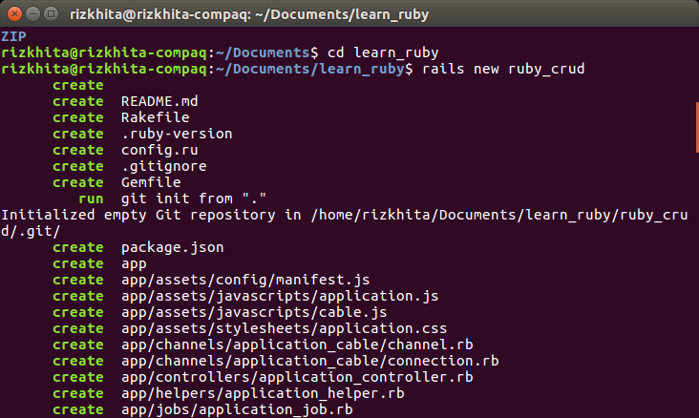
Setelah membuat project, selanjutnya kita mendownload dependency yang dibutuhkan oleh project kita. Masuk ke folder project atau root project lalu jalankan perintah seperti berikut
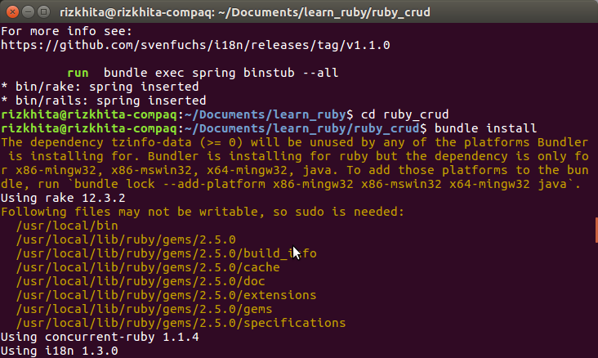
Untuk mengupdate library juga dapat dilakukan dengan perintah bundle update.
Jalankan perintah rails s atau rails server maka server rails akan jalan pada port 3000. Buka browser lalu hit pada localhost:3000. Untuk mengetikan perintah lain, tekan ctrl +c .
Ror merupakan salah satu framework yang bersifat mvc, maka kita membutuhkan view, controller dan model. Dimulai dari controller, ror menyediakan fitur scaffolding sehingga kita dapat generate controller melalui terminal, jalankan perintah berikut.
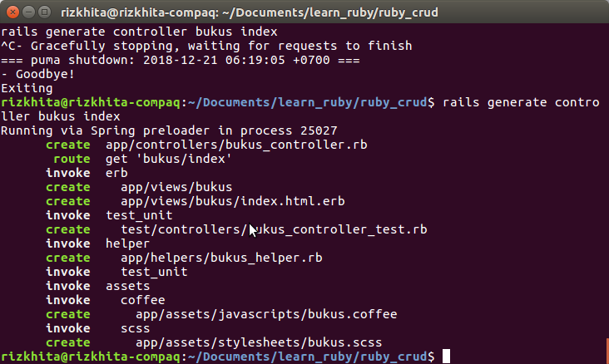
Kami menggunakan contoh data buku. Dan selanjutnya adalah memasukkan library twitter bootstrap ke project menggunakan gem, buka file gemfile pada root project dan sisipkan saas dan autoprefixer.
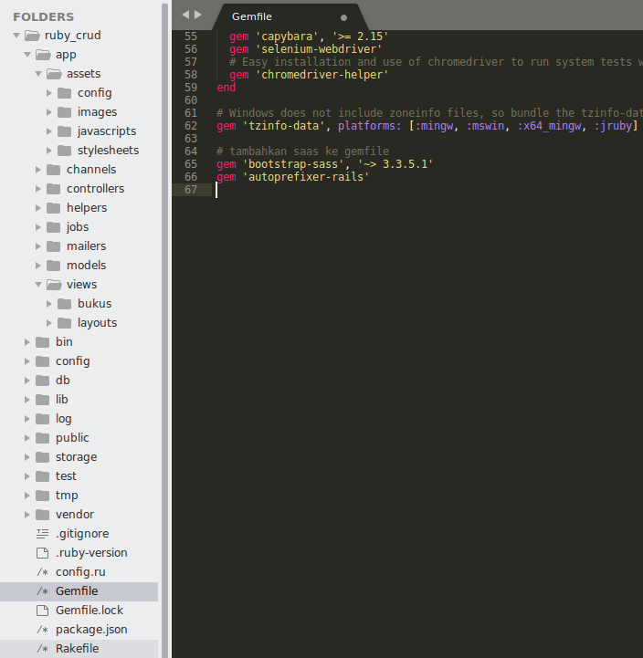
Setiap menambahkan library ke gemfile, maka ketikan bundle install/ bundle update kemudian restart server.
Buka file application.css yang ada dalam folder app/assets/stylesheets, ganti nama file tersebut dengan application.css.sass. Kemudian import library bootstrap ke dalam file
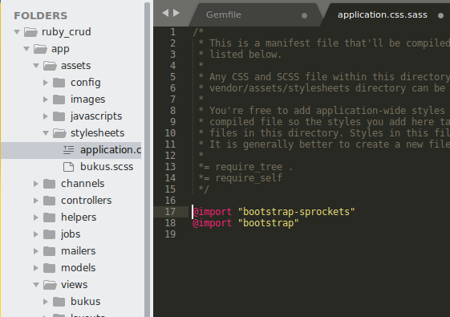
Bootstrap juga punya library dalam bentuk javascript maka kita butuh import juga ke javascript. Buka file application.js pada folder app/assets/javascripts dan sisipkan.
//= require bootstrap-sprockets
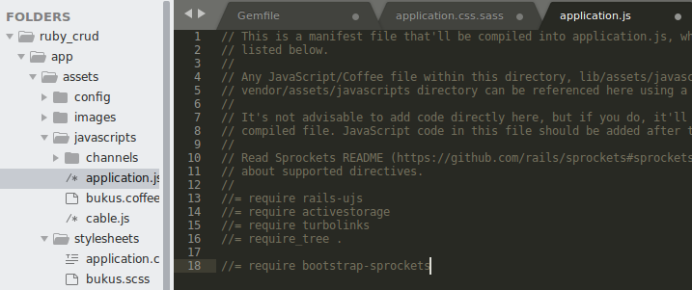
Silahkan jalankan server kembali, untuk melihat urlnya ada di file routes.rb di dalam folder config. Secara default, urlnya berada pada http://localhost:3000/bukus/index. Jika ingin melihat routes semua url maka gunakan perintah rake routes.
Oke kita akan memulai generate model, untuk generate model jalankan perintah berikut.
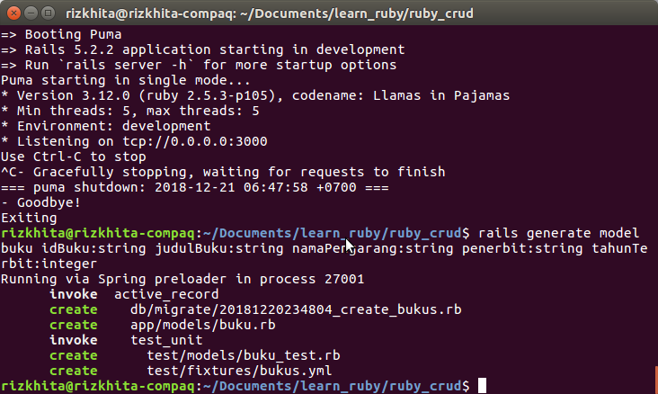
Perintah diatas akan membuat sebuah file ruby dengan nama buku. untuk idBuku, judulBuku, namaPengarang, penerbit dan tahunTerbit merupakan kolom pada basis data yang akan digenerate nantinya. Jika ingin melihat strukturnya ada pada folder db/migrate. Untuk membuat tabel pada basis data silahkan jalankan perintah rake db:migrate.
Setelah berhasil dengan model, buat konfigurasi controllernya. Buka file bukus_controller.rb yang ada di dalam folder app/controllers, Kemudian masukkan sintak berikut.
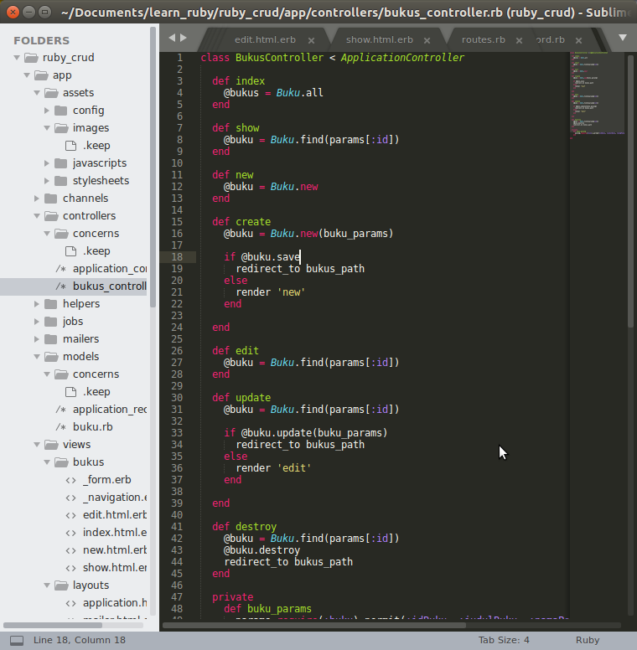
- fungsi dari def adalah untuk mendeklarasikan sebuah function atau fungsi pada ruby.
- @bukus merupakan variabel yang diisi dengan nilai data seluruh buku. Data tersebut diperoleh dari Buku.all.
- Pada bagian method show kita akan menampilkan 1 object saja. Untuk mengambil object berdasarkan id maka kita gunakan sintak Buku.find(params[:id]).
- Method new berfungsi untuk redirect page baru sekalian membuat sebuah object baru.
- Method create berfungsi untuk melakukan penyimpanan data pada basis data. Jika data telah tersimpan maka akan dilakukan redirect ke index page.
- Method edit sama seperti method new hanya saja, method edit mengambil berdasarkan id tanpa membuat object baru.
- Method Update sama seperti method create, berbeda pada saat melakukan pengambilan object berdasarkan id.
- Method destroy berfungsi untuk menghapus data. Dilakukan pengambilan object terlebih dahulu baru dilakukan penghapusan data.
View pada ror dapat melakukan import antar page, buat default page terlebih dahulu, dimulai dari _navigation.erb.
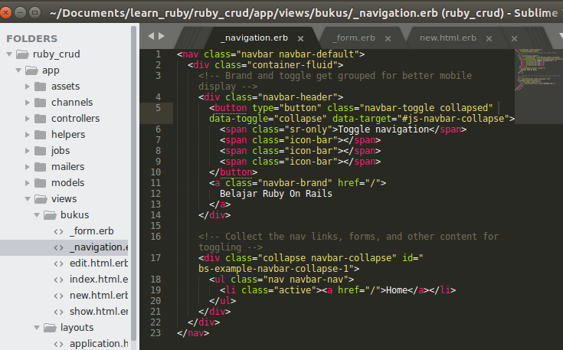
diatas adalah codingan untuk navigator sebuah web aja. selanjutnya kita membuat sebuah form, buat sebuah file _form.erb lalu masukkan sintak berikut.
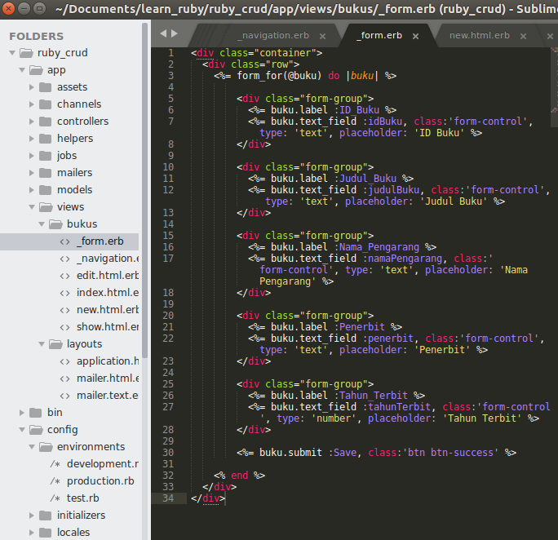
Berikut adalah penjelasan tentang codingan diatas.
- <%= form_for(@buku) do |buku| %> merupakan sintak ruby, sintak ini berfungsi untuk melakukan render sebuah object @buku yang telah di deklarasikan pada controller.
- <%= buku.label :ID_Buku %> berfungsi sebagai label
- <%= buku.text_field :idBuku %> berfungsi sebagai text field yang nantinya dapat diinput oleh user.
- <%= buku.submit :Save %> berfungsi sebagai button agar dapat disubmit.
Buatlah file new.html.erb dan edit.html.erb di dalam folder app/views/bukus kemudian masukkan sintak.
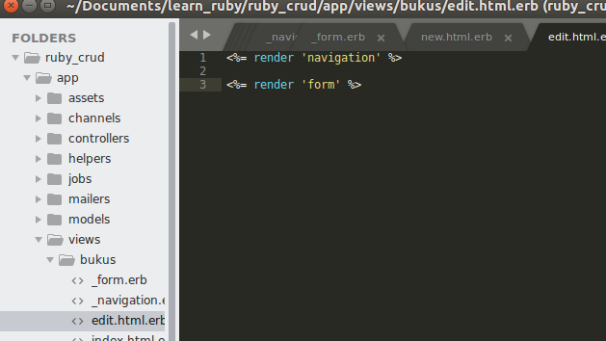
Codingan diatas berfungsi untuk melakukan render terhadap page navigation dan form yang telah kita buat tadi atau bahasa kerennya kita include pagenya. Selanjutnya kita akan membuat sebuah page detail. Sama seperti tadi buat sebuah file show.html.erb dan masukkan kodingan berikut.

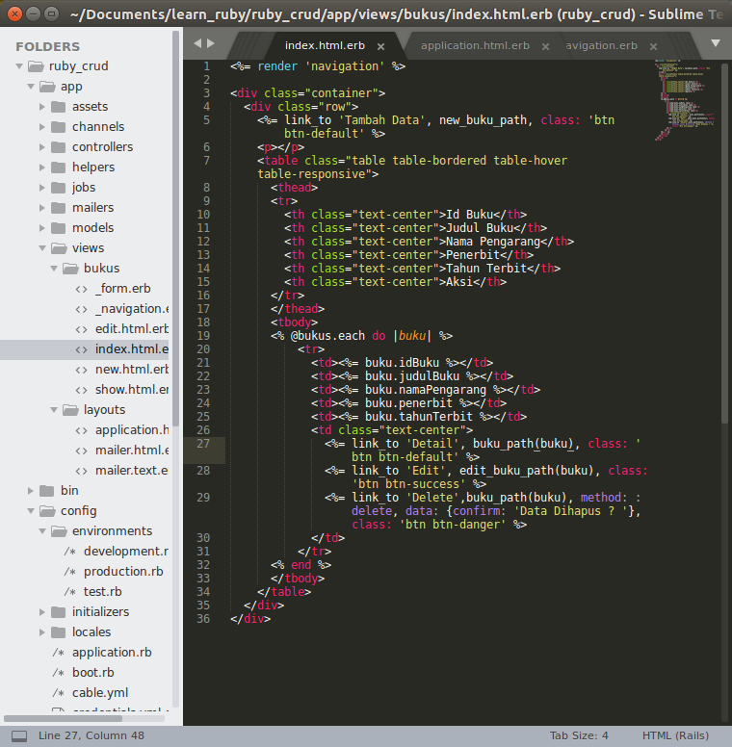
- <%= link_to 'Tambah Data' %> berfungsi sebagai button tambah data yang akan melakukan redirect page ke new page.
- @bukus.each do |buku| berfungsi untuk melakukan render data pada tabel html. @bukus merupakan variabel yang terdapat di controller yang berisi data - data buku.
- <%= buku.idBuku %> berfungsi untuk menampilkan data yang berbentuk array ke dalam tabel - tabel html.
- <%= link_to 'Detail' %> merupakan sebuah button detail untuk menampilkan detail data.
- <%= link_to 'Edit' %> merupakan sebuah button edit untuk redirect ke page edit.
- <%= link_to 'Delete' %> meruapkan sebuah button delete untuk menghapus data. sebelum menghapus akan ada muncuk tampilan info validasi penghapusan data.

Berikut merupakan hasil CRUD aplikasi ruby yang telah dibuat

Menampilkan seluruh data yang ada

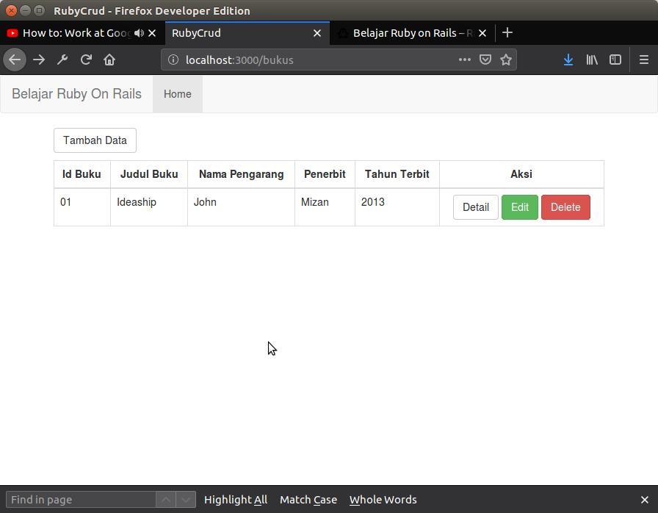
Tambah Data Baru
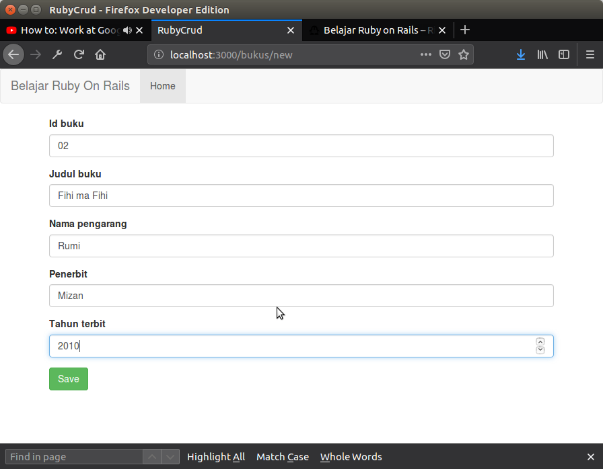
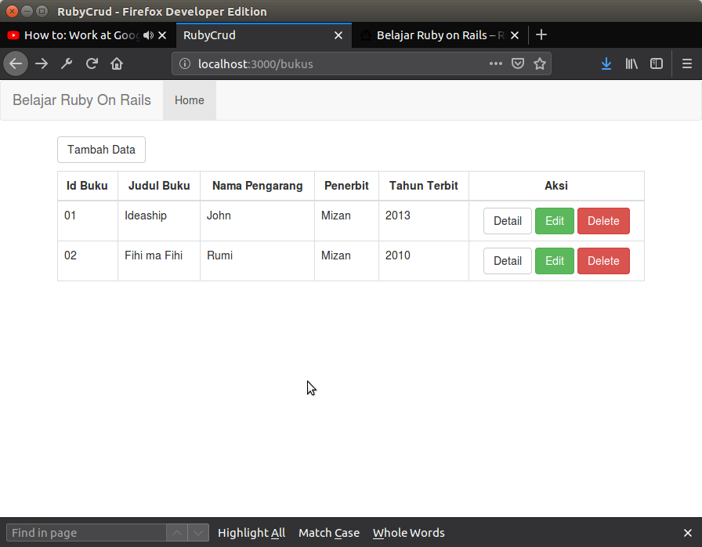
Melihat detail data

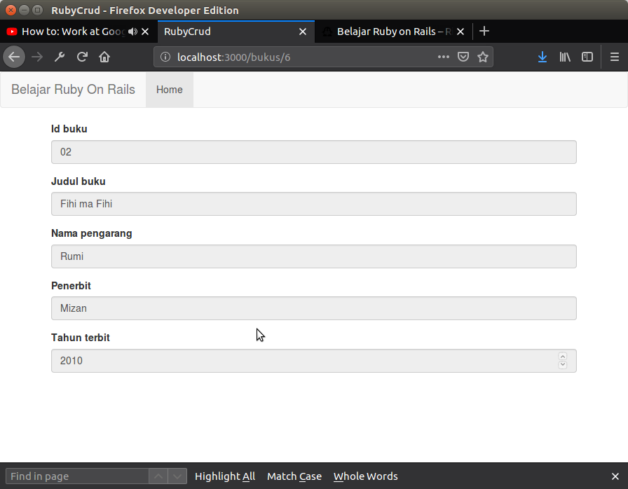
Edit data

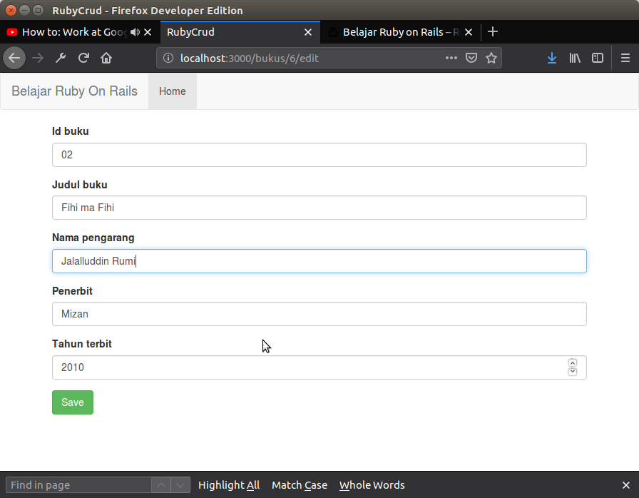
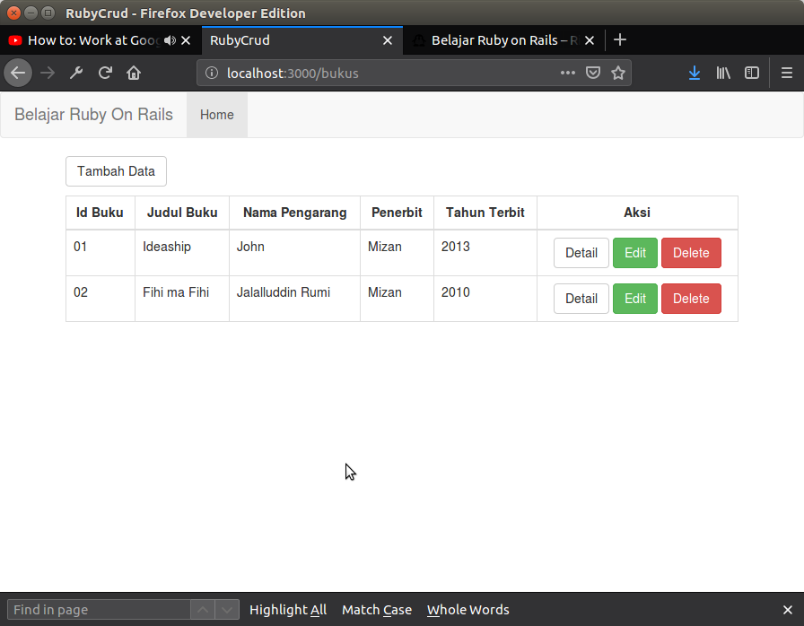
Hapus data

